Az Európai Bizottság által 2006-ban indított SUSTAINABLE ENERGY WEEK Európai Fenntartható Energia Hét 2017-ben is jún.19-25 közötti. Ez az EU-ban 2011-től június 18 az Európai Energiafüggőség Napja (European Energy Dependence Day utáni hét.
Célja, hogy megalapozza az Európai Unió fenntartható és biztonságos energia-felhasználását. Ráirányítja a figyelmet az energiatakarékosság és a megújuló energiaforrások megteremtésének fontosságára. Az idei szakmai hét témája a „Tiszta energiát minden európainak!” javaslatcsomag. Ez a fogyasztókat és a növekedést a fenntartható energiafelhasználás középpontjába helyezi. Az európai energetikai miniszterek, vezetők 2017. június 26-án közös szakmai egyeztetésen vesznek részt, amelyen a „Tiszta energiát minden európainak!” című javaslatcsomagot vitatják meg. Az Európai Bizottság javaslatcsomagjában 2014-2020 közötti 2012/27/EU Energiahatékonysági Irányelv 2030 célú felülvizsgálatát is szorgalmazza. Például EU szinten kötelező 30 százalékos tagállami energiahatékonysági célt. Ez elérhető lenne évente 1,5 százalék EU tagállami lakossági zöldenergia vállalási kötelezettséggel 2021-2030 közötti időszakban is.
2012/27/EU energiahatékonysági irányelvű
I. Green Smart Energy Community dunai műhelymunkáról
MANNAENERGY Tanácsadó társasági rövid BESZÁMOLÓ
Téma: vízgenerátor úszómű hálózattal és dunai települési ablakon bedobott etikus banki RENESCO pénzzel a Zöld Magyarországért®
Helyszín: Szentendre Dunakorzó 9 (Görög Kancsó River Side)
Időpont: 2017. június 23. péntek 10 -12 óra
A MANNAENERGY társaság ezen első rendezvényét még hat követi jeles naphoz vagy héthez és ENSZ 2030 fenntarthatósági sorszámos célokhoz kapcsolódva
 | műhelymunka  időpont | Megbeszélendő ENSZ fenntarthatósági célkitűzések a  Zöld Magyarországért® EU LIFE műhelymunkában
I. | június 23  péntek | 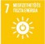 | A klímabarát dunai úszó vízgenerátoros zöldáram energia közösség műhelymunka a  Biztonságos és tiszta vízenergiáért
II. | július 14  péntek |  | Nándorfehérvár 1456 emléknap műhelymunka  EU Duna régió ifjúsági öko-flotta béketúráért
III. | augusztus 19  szombat | 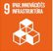 | Társadalmi öko-innovációs műhelymunka az  Öko-iparért és öko-innovációért
IV. | szeptember 1  péntek | 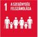 | TeremtésŐrző közösségi műhelymunka az  Energia szegénység felszámolásáért
V. | szeptember 17 vasárnap | 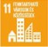 | Európai Mobilitási Héti műhelymunka  Fenntartható városok és közösségekért
VI. | Szeptember 27  szerda | 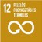 | Turizmus Világnapján műhelymunka a  Fenntartható termelésért és fogyasztásért
VII. | Október 7  szombat | 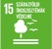 | Erdők Hetében műhelymunka a  Szárazföldi ökoszisztémák védelméért
A rendezvények ingyenesek, de e-mail regisztráció köteles a megelőző nap16 óráig
E-mail regisztráció: zoldmagyarorszagert@mannaenergy.eu Regisztráció után küldjük e-mail az EU LIFE Green Smart Energy Community műhelymunka vitaanyagot.
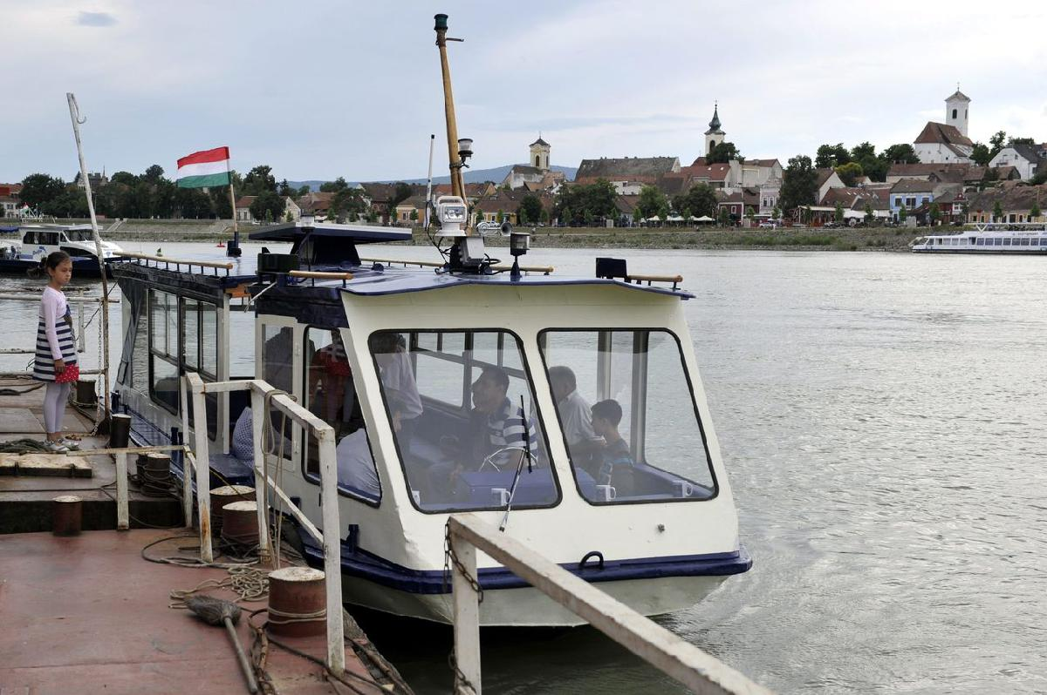
Képen a Szentendre-Szigetmonostor közötti első magyar elektromos révhajó, mely a Pásztor Révhajó Kft. tulajdona. Zöldáram ellátását az egyik EU LIFE pályázati témaként a révhajóhoz kapcsolható és 8 km/h vízsebességnél 2 kW zöldáramot adó vízgenerátorral terveztük.
Green Smart City and Community EU LIFE műhelymunka sorozat további e-mail információk kérhetők Kiss János Ferenc MANNAENERGY tanácsadótól
kissjanosferenc@mannaenergy.eu
www.jedi.mannaenergy.eu

